Příloha č. 1 Obecně závazné vyhlášky č. 1/2014

**Místa určená pro volný pohyb psů bez vodítka a náhubku v katastrálním území Jiříkovice**

- polní cesta Jiříkovice – Blažovice, parc. č. 536/82 (podél potoka Romza)

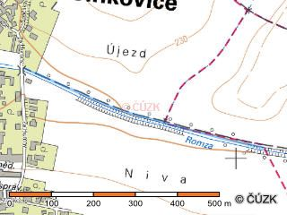

- polní cesty parc. č. 536/84 a na ní navazující parcely č.536/123 a 536/110 (lokalita Újezd)

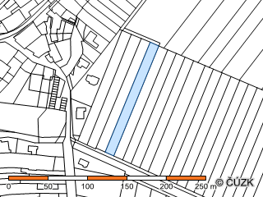 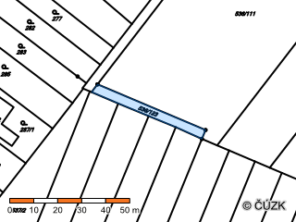 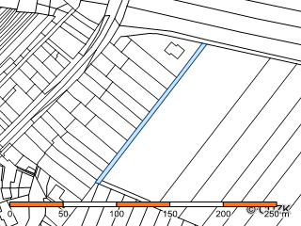

- polní cesta směrem k rybníku Grunty

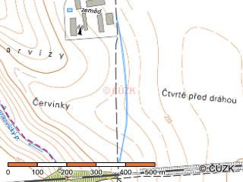

- travnatá plocha u mlýna v lokalitě Chaloupky, parc. č. 437/9 a pokračující zpevněná cesta

směrem k myslivně parc. č. 440/4

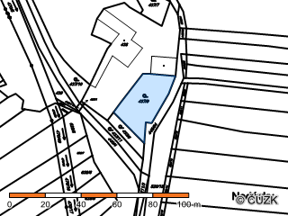 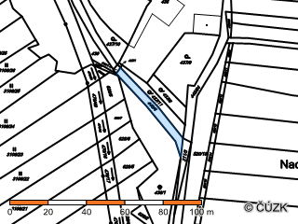

- lokalita Loučky – obě cesty procházející touto lokalitou od myslivny až po březovou alej

parc.č. 472/8